Descomprimir el paquete

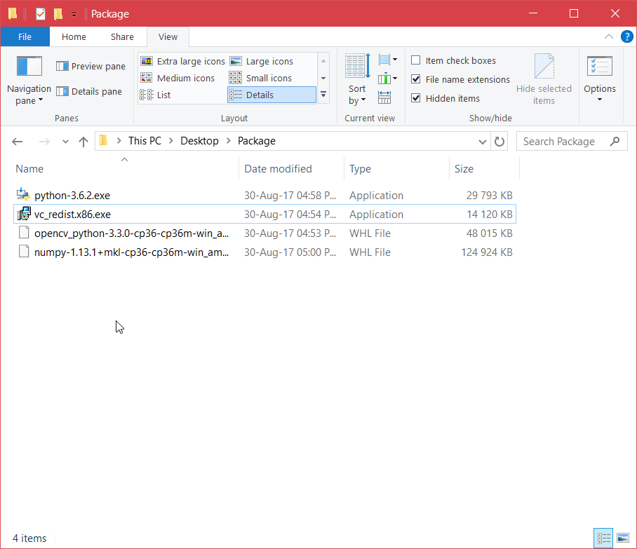

Abrir el programa “python-3.6.2.exe” y terminar la instalación con las opciones default

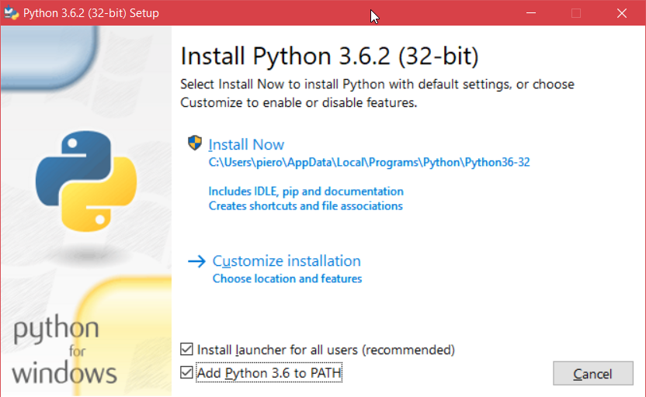

Abrir el programa “vc-redist.x86.exe” y terminar la instalación con las opciones default

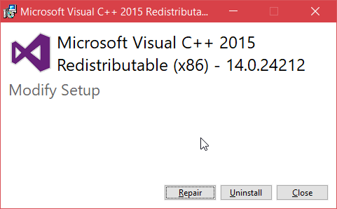

Shift + click derecho en la carpeta donde se descomprimieron los archivos para abrir la consola de Windows

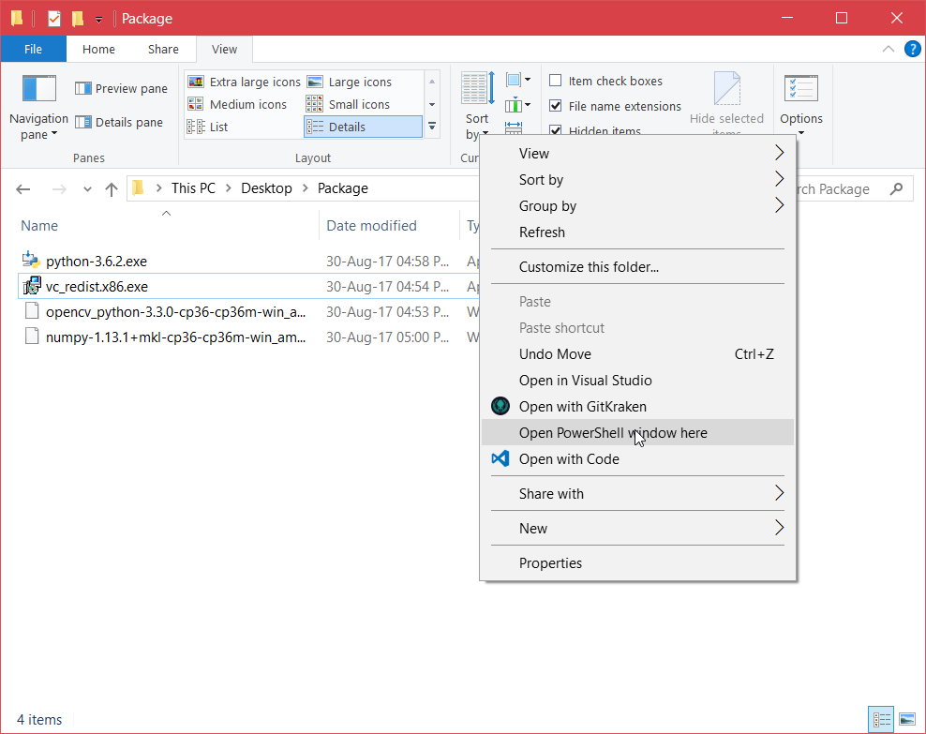

En la consola de Windows poner:

* + pip install numpy-1.13.1+mkl-cp36-cp36m-win32.whl
  + pip install opencv_python-3.3.0-cp36-cp36m-win32.whl